**JUBILÄUMSWOCHE**

**950 JAHRE BISTUM GURK**

**So., 26.06. 10.00 Uhr:** Festgottesdienst in Gurk

Musikalische Gestaltung: Dommusik Klagenfurt

Agape im Stiftshof

**Mo., 27.06. 10.00 Uhr:** Festgottesdienst in Gurk – Hemmafest

**Fr., 01.07. 17.00 Uhr: Festempfang auf Schloss Straßburg**

offizieller Festakt **'950 Jahre Bistum Gurk'**

**Festansprache:** em. Bischof Dr. Egon Kapellari

**Geschichtliches:** Dr. Peter Tropper

**Musikalische Gestaltung:** Kirchenchor Straßburg und

MGV-Straßburg, Ltg. Karl Pöcher

Agape



**PFARRBRIEF**

**ST. JAKOB ob GURK**

**Juni, Juli und August 2022**

**--------------------------------------------------------------**

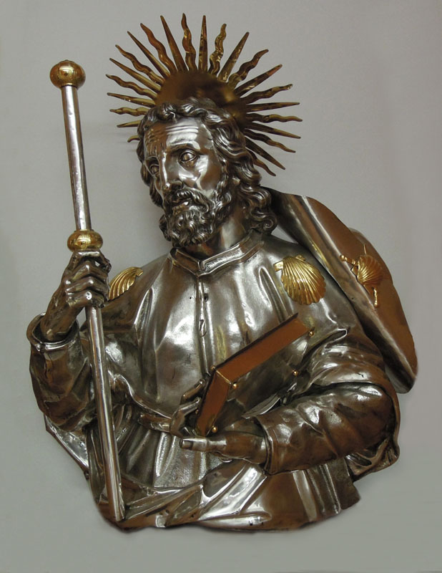

**HERZLICHE EINLADUNG**

**PATROZINIUM UND PFARRFEST**

**31. Juli 2022**

**Liebe Pfarrangehörige!**

Am **12. Mai** haben wir die erste Veranstaltung zum Jubiläum '950ig Jahre Bistum Gurk' in Gurk gefeiert.

Ich danke allen, die den wunderbar gestalteten Vortrag unserer Archivleiterin, Maga Veronika Polloczek, und unseres Finanzkammerdirektors Gerhard Salzer besucht und ein schönen und interessanten Abend im Pfarrsaal (der mittlerweile wieder benutzt werden kann) zugebracht haben. Auch danke ich allen herzlich, die zum Gelingen dieser Veranstaltung beigetragen haben. Nun lade ich alle, im Zugehen auf die Jubiläumswoche, der die Novene zum Jubiläum vorgelagert ist, herzlich ein, diese wahrzunehmen.

Am **17. Juni** starten wir dann mit der Novene und ich danke den Mitbrüdern des Domkapitels, sowie Dechant Mag. Rossmann, die die Predigten zur Novene übernommen haben. Ich danke hierbei auch den einzelnen Pfarren die die Gestaltung der Novene und vor allem auch die Bewirtung bei der Agape übernommen haben.

Am **25. Juni** wollen wir dann die Novene mit unserem Diözesanbischof Dr. Josef Marketz abschließen und wir vertrauen darauf, dass dies eine gute Woche des Gebetes sein möge, in dem wir uns auf das Jubiläum vorbereiten und für das Bistum bitten und beten. Möge aus der Novene heraus nicht nur viel Segen entstehen, sondern auch die Begegnung untereinander gestärkt werden.

Am **26. Juni** dürfen wir dann Erzbischof Dr. Franz Lackner begrüßen, der gemeinsam mit den Diözesanbischöfen Dr. Josef Marketz und Dr. Wilhelm Krautwaschl den Festgottesdienst feiern wird. Im Anschluss an den Festgottesdienst sind alle Mitfeiernden herzlich zur Agape im Stiftshof eingeladen. Ich danke jetzt schon allen Pfarrgemeinderäten, allen Mitarbeitern und Mitarbeiterinnen der Pfarre, die uns helfen werden dieses große Fest vorzubereiten und zu gestalten. Die musikalische Gestaltung wird die Dommusik Klagenfurt innehaben. So wird dies für uns alle ein außergewöhnlich schöner Festgottesdienst sein.

Am Montag, den **27. Juni** feiern wir traditionellerweise mit dem Gurker

Domkapitel das Hemmafest.

**NOVENE im Dom zu Gurk**

**17. Juni bis 25. Juni 2022**

**18.30 Uhr:** Rosenkranz

**19.00 Uhr:** Hl. Messe mit Predigt

anschließend Agape

**PREDIGTEN**

**17.06.** Dompfarrer Dr. Peter Allmaier, MBA

Gestaltung Agape: Pfarre St. Jakob ob Gurk

**18.06.** Prälat Mag. Matthias Hribernik

Gestaltung Agape: Stiftspfarre Gurk

**19.06.** Ehrendomherr Mag. Andreas Stronski

Gestaltung Agape: Stiftspfarre Gurk

**20.06.** Kanzler Dr. Jakob Ibounig

Gestaltung Agape: Pfarren Deutsch-Griffen und

Altenmarkt

**21.06.** Dechant DI Mag. Johann Rossmann

Gestaltung Agape: Pfarre Straßburg

**22.06.** Stiftspfarrer Mag. Josef-Klaus Donko

Gestaltung Agape: Stiftspfarre Gurk

**23.06.** Generalvikar Dr. Johann Sedlmaier

Gestaltung Agape: Pfarre Glödnitz

**24.06.** Bischofsvikar Dompropst Dr. Engelbert Guggenberger

Gestaltung Agape: Pfarren Zammelsberg und

Weitensfeld

**25.06.** Diözesanbischof Dr. Josef Marketz

Musikalische Gestaltung: Sängerrunde Mödring

Gestaltung Agape: Pfarre Zweinitz

Wir beten gemeinsam für die Menschen und die Kirche in diesem Land.

**Ewig Licht für die †† Antonia u. Erich Mitterdorfer und**

**alle †† der Familie Mitterdorfer**

(Fr. Irene Sacherer)

Sa., 23.07. **Vorabendmesse**

**19.00 Uhr:** Hl. Messe für † Walter Pichler

(Fam. Adolf Lauchart)

**Miss.:** für die †† der Familie Lauchart

(Hr. Adolf Lauchart)

**Ewig Licht**



**So., 31.07. HERZLICHE EINLADUNG zum Pfarrfest in St. Jakob**

**10.00 Uhr:** Festmesse mit anschließender Prozession

für † Fritz Fischer (Fam. Johann Kraßnitzer)

**Miss.:** für † Leopoldine Stritt (Fam. Walter Strutz)

danach Pfarrfest im Garten;

Mitgestaltung: Bürgerkorpsmusik Straßburg

***\*Großer Glückshafen und Kinderprogramm\****

*Die Pfarrangehörigen bitte ich herzlich, für das Pfarrfest Torten und Kuchen zu spenden. So helfen Sie mit, den Erfolg des Pfarrfestes zu sichern.*

*Allen SpenderInnen schon jetzt ein herzliches* ***Vergelt´s Gott****!*

Dem Gottesdienst wird jedoch heuer, anlässlich des Jubiläums, der neue Erzbischof von Sarajewo Dr. Tomo Vukšić vorstehen. Die Predigt übernimmt unser Diözesanbischof.

Die Jubiläumswoche runden wir mit dem **Festakt** am **01. Juli** auf **Schloss Straßburg** ab. Ein Monat des Feierns, ein Monat der Begegnung, ein Monat vieler schöner Momente wird uns geschenkt sein.

Ich vertraue darauf, dass viele an den Jubiläumsfeierlichkeiten und der Novene teilnehmen werden. Nach all diesen Feiern und Festen, denke ich, dürfen wir in einen ruhigen und entspannten Sommer gehen!

Mit freundlichen Grüßen

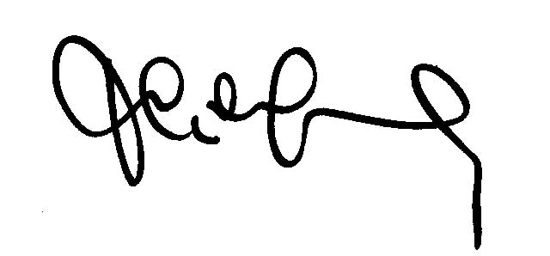

Ihr Stiftspfarrer

**TERMINKALENDER**

**Mo., 06.06. Wallfahrt nach Ading**

**Treffpunkt:** 09.30 Uhr bei Fam. Strutz, vlg. Pratz

**Mo., 13.06. 19.00 Uhr: Dekanatswallfahrt in Lieding**

Treffpunkt: Liedingerkreuz

**Do., 16.06. Fronleichnam und Pfarrfest in Gurk**

**09.00 Uhr:** Hl. Messe

anschließend Pfarrfest

**So., 19.06. Pfarrfest und Fronleichnam in Zweinitz**

**09.00 Uhr:** Hl. Messe

**So., 03.07. Peterstag**

**10.00 Uhr:** Hl. Messe mit Augensegen **in Gurk**

**GOTTESDIENSTORDNUNG**

**JUNI, JULI UND AUGUST**

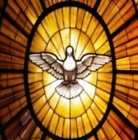

**So., 05.06. Pfingstsonntag - Hochfest der Herabkunft**

**des Heiligen Geistes**

**08.30 Uhr:** Hl. Messe für alle †† aus dem

Hause Wurmitzer (Fr. Ingrid Otto-Sturm)

**Ewig Licht für † Fritz Fischer**

(Fam. Anna Rainer)

**So., 12.06.** **Dreifaltigkeitssonntag**

**08.30 Uhr:** Hl. Messe für † Hubert Rattenberger

(Fam. Maria Rattenberger)

**Miss.:** für † Walter Pichler (Fam. Adolf Lauchart)

**Ewig Licht für † Hugo Monay**

(Fam. Monika Sickl)

**Mo., 13.06. 19.00 Uhr: Dekanatswallfahrt in Lieding**

Treffpunkt: Liedingerkreuz

**Do., 16.06. Fronleichnam und Pfarrfest in Gurk**

**09.00 Uhr:** Hl. Messe

**Ewig Licht für † Fritz Fischer**

(Fam. Monika Wagner)

**So., 26.06. 13. Sonntag im Jahreskreis**

**10.00 Uhr:** Festgottesdienst in **GURK** mit Erzbischof

Dr. Franz Lackner und den Diözesanbischöfen

Dr. Josef Marketz und Dr. Wilhelm Krautwaschl

**Ewig Licht**

**Mo., 27.06.** **Hemmafest in Gurk**

**10.00 Uhr:** Festmesse, Augensegen

**14.00 Uhr:** Vesper des Gurker Domkapitels

**Ewig Licht**

Sa., 02.07. **Vorabendmesse**

**19.00 Uhr:** Hl. Messe für die †† Josefine u. Fritz Fischer

(Fam. Fischer)

**Miss.:** für † Walter Pichler

(Fam. Erna u. Erich Gruber)

Sa., 09.07. **Vorabendmesse**

**19.00 Uhr:** Hl. Messe für † Fritz Fischer

(Fam. Monika Wagner)

**Miss.:** für † Hugo Monay

(Fam. Isabella Leitgeb)

**Ewig Licht**

Sa., 16.07. **Vorabendmesse**

**19.00 Uhr:** Hl. Messe für † Fritz Fischer

(Fam. Hubert Monai, vlg. Oberer Flechl)

**Miss.:** für † Hugo Monay (Fam. Monika Sickl)

**Ewig Licht**

Sa., 06.08. **Vorabendmesse**

**19.00 Uhr:** Hl. Messe für † Hugo Monay

(Fam. Claudia Monay)

**Miss.:** für † Fritz Fischer (Fam. Johann Krassnitzer)

**Ewig Licht**

**So., 14.08. 20. Sonntag im Jahreskreis**

**08.30 Uhr:** Hl. Messe für † Hugo Monay

(Fam. Lauchart)

**Ewig Licht**

**Mo., 15.08. Hochfest Mariä Aufnahme in den Himmel**

**Trachtenwallfahrt und Kräutersegnung in GURK**

**10.00 Uhr:** Festmesse, anschließend Augensegen

**KEINE** Hl. Messe in **St. Jakob**

**So., 21.08. 21. Sonntag im Jahreskreis**

**KEINE** Hl. Messe in **St. Jakob**

**Ewig Licht**

**So., 28.08. 22. Sonntag im Jahreskreis**

**08.30 Uhr:** Hl. Messe für † Hugo Monay

(Pfarrgemeinde St. Jakob)

**Miss.:** für † Fritz Fischer

(Fam. Astrid u. Werner Fischer)

**Augustini-Sonntag**

**Sängerwallfahrt**

**10.00 Uhr:** Festmesse in **Gurk**

**Vergelt’s Gott!**

**- für Pfarrbriefspenden**

Fam. Maria und Johann Krassnitzer, Fr. Irma Plieschnegger,

Fr. Elfriede Felsberger, Hrn. Günther Götzhaber, Hrn. Justin Polligger und Hrn. Walter Strutz;

**- für die Heilige Woche**

Ganz herzlich danke ich für die schöne Mitfeier der Hl. Woche jedem und jeder Einzelnen. Besonders darf ich den Mitgliedern des Pfarrgemeinderates danke, dass sie treue Dienste in dieser Woche gesetzt und den reibungslosen Verlauf der Feiern gewährleistet haben. Besonderer Dank gilt der Pfarrgemeinderatsobfrau Bernadette Lauchart für das umsichtige Agieren und die Organisation. Des Weiteren danke ich für den Blumenschmuck und für das Putzen und Schmücken der Kirche.

**- für das Mähen des Friedhofs und des Pfarrgartens**

Hrn. Johann und Fr. Maria Kraßnitzer, Hrn. Justin Polliger, Fr. Astrid Fischer und Hrn. Patrick Gruber und Hrn. Karl Leitgeb;

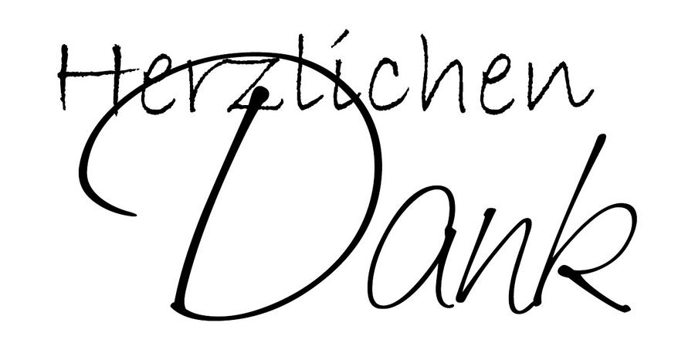

**MITGLIEDER DES**

**NEUEN PFARRGEMEINDERATES**

**KRASSNITZER Johann**

**KRASSNITZER Maria**

**KREUTER Marlies**

**LAUCHART** Bernadette

**LEITGEB** Christine

**OTTO-STURM** Ingrid

**POLLIGER** Justin

**RATTENBERGER-STURM** Elisabeth

Amtliches Mitglied: Msgr. Mag. Gerhard Chr. **KALIDZ**

Pfarrgemeinderatsobfrau: Bernadette **LAUCHART**

Schriftführerin: Marlies **KREUTER**

Vertreter im Dekanatsrat: Bernadette **LAUCHART**

***Wir danken allen recht herzlich, die die Pfarrgemeinderatswahl wahrgenommen haben!***